

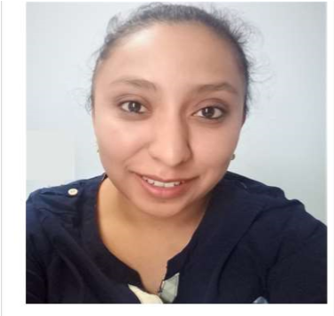
Angelica Elizabeth Grijalva Hernández
0 calle “A” 6-27 zona 12 Ciudad Real I, Guatemala
Tel: 5227-9329 / 2479- 4866
E-mail: angiehdz2468@gmail.com
Estado Civil: Soltera
DPI: 2092 79001 0101
Fecha de nacimiento: 10 de enero de 1992

Año 2013- 2018

Educación Universitaria
Guatemala, Guatemala Licenciatura en Administración de

Empresas

Universidad Mesoamericana

Año 2008 - 2010

Educación Diversificada

Guatemala, Guatemala

Secretaria Bilingüe

Colegio Osorio Sandoval

Año 2005 – 2007 Educación Básica

Guatemala, Guatemala

Colegio Mixto Piaget

Año 1999 – 2004 Educación Primaria

Guatemala, Guatemala

Colegio Jardín Infantil Nuestra Patria

Curso de
Gestión turística
En Universidad de San Carlos de
Guatemala

NOMBRE DE LA EMPRESA: Sociedad Protectora del Niño
Cargo ocupado Asistencia de Administración (Nov. 2014 a la fecha)

Tareas o logros realizados: Registro y contabilización de ventas,
de
generación
de
pago
impuestos,
realización
de
planillas,
elaboración de cartas, emisión de cheques, actualización de datos en las cuentas de bacarias

IDIOMAS

Español: Natal
Inglés: Intermedio

ESTUDIOS

EXPERIENCIA LABORAL

Otros Cursos Recibidos



NOMBRE DE LA EMPRESA: Greens by Esparraguss
Cargo ocupado: Servicio al cliente (Mayo 2014 – Nov. 2014)

Tareas o logros realizados: Realización de facturas, atención al
Cliente en ventas, control de existencias de producto.

Princess
NOMBRE
DE
LA
EMPRESA:
Video
Lotería
Golden
Entertainment

Cargo ocupado: Cajera y Supervisora de Caja (Feb. 2011 – Jun 2013)
Tareas o logros realizados: Realización de cierres de caja, atención
al cliente, control de cortes de caja de cajeros.

Sociedad Protectora del Niño
Angelica Pazos
Gerente de Administración
Tel 2260-6250

Green by Esparraguss
Stephanie Sosa
Encargada de tienda
Tel 2366-9946

Video lotería Golden Princess Entertainment
Cynthia Avila
Jefe de Caja
Tel 2202-4444

Lesbia Mas
Teléfono: 5594-5674

Verónica Morales
Teléfono: 5726-7486

Paola Choz Lemus
Teléfono: 5608-3586

REFERENCIAS LABORALES

REFERENCIAS PERSONALES

